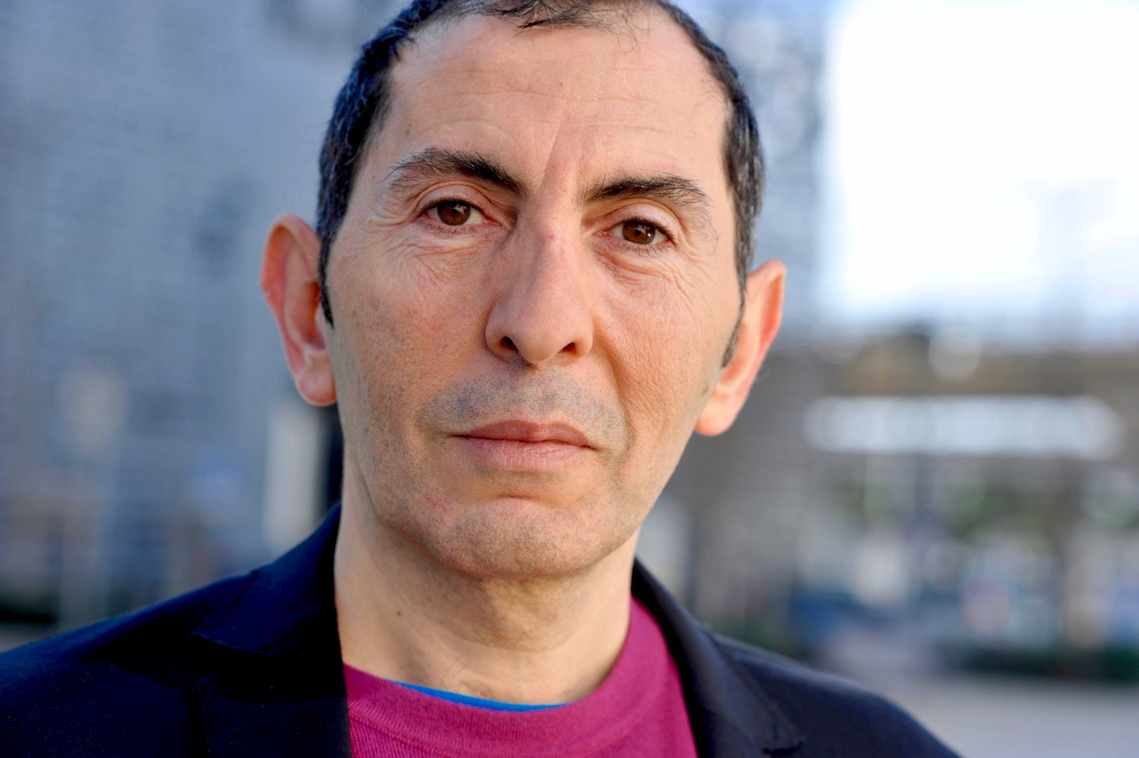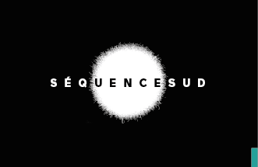

**Nazareth AGOPIAN**

1,70m - 63 kg - Yeux marrons verts - cheveux bruns

Né le 05/10/1968

Langues : français, Arménien

DIVERS : chant et danse

**FORMATION**

* 1986-1992 Ecole de théâtre et cinéma (théâtre off)

Ateliers théâtre avec Stephano Scribani

**AUDIOVISUEL**

* 2021 CUISINE INTERNE Louis Farge
* 2020 ÊTRE EN MOUVEMENT Long métrage d’Eric Gravel
* 2017 JE SUIS UN GOELAND Court métrage de Nazareth Agopian
* 2014 MELODY#MARSEILLE

Documentaire d’Agnès Fabre

* 2011 FEMMES SEULES DANS LA GALAXIE

Moyen-métrage 53mn de Nazareth Agopian

* 2009 KISS & KILL de Robert Lucketic

Avec Ashton Kutcher Tom Selleck, (USA)

* 2005 RUE DES FIGUIERS de Yasmina Yahiaoui

Téléfilm avec Fellag et Biyouna

* 2004 BATIMENT 6 de Jean Marc longval

Série avec Laurent Bruneteau , Jean Rachid

* 2002 JE VOUS DEMANDE DE VOUS ARRETER

De Laurent Bruneteau ,Serie avec Michel Muller

* 2000 RECTO VERSO de Jean Marc Longval

Avec Smaïn, Michel muller ,franck dubosc,Bernadette Laffont

* 1996 L’AVIS DES BÊTES d’Elie Semoun et Dieudonné

Divertissement sur France 2 avec Franck Dubosc ,Tom Novembre

**PUBLICITÉ**

* 2012 LES DIEUX DE L’OLYMPIQUE

Spots Intersport Webserie Sofilms

* LES BLEUS DANS L’ESPACE

Spot SFR Webserie SofilmsSasthyana Govindin

**CLIP MUSICAL**

* 2013 BASEMENT LOVE de BOT’OX

clip musical de Pablo Padovani

**THÉATRE**

* 2017 CEUX QUI N’EN SONT PAS

Résidence théâtre de la bastille

Mise en scène Emmanuel Daumas

* 2016 LYSISTRATA, LA STRATEGIE D ‘ALICE

De Serge Valletti (Tout Aristophane)

Mise en scène Emmanuel Daumas

* 2015 CEUX QUI N’EN SONT PAS

Création point éphémère, La ferme du buisson

Mise en scène Emmanuel Daumas

* 2006 LA TOUR DE LA DEFENSE de COPI

Mise en scène Emmanuel Daumas

Création théâtre de l’atelier

* 1999 NAZARETH Seul en scène de Nazareth Agopian

Création comédie de paris

* 1997 FEMMES SOUS HAUTES TENSIONS

Seul en scène de Nazareth Agopian

Création théâtre d’Edgar

* 1995 TELE NAZE

Seul en scène de Nazareth Agopian

Création théâtre de dix heures

Collaboration d’Elie Semoun et Sylvie Joly

* 1994 OPERETTES de Richard Dubelski

Création théâtre corbeilles Essonne et la Minoterie

* 1991 PLATEAU TELE

Seul en scène de Nazareth Agopian